تحقیق در مورد دایره
چگونه دایره رسم کنیم
دایره‌ها را به این صورت می‌توانید بکشید که ابتدا نقطه‌ای را به عنوان نقطه مرکزی تعیین می‌کنید و سپس با یک فاصله ثابت (شعاع)، دور آن یک منحنی بسته می‌کشید. در این حالت می‌بینید که نقطه مرکزی توسط منحنی احاطه شده و فاصله آن با تمام نقاط روی منحنی یکسان است.

آموزش عملی کشیدن دایره
ابزار لازم:
یک صفحه مقوایی
یک عدد پونز یا سوزن ته‌گرد
نخ (نسبتاً محکم) به طول 10 سانتی‌متر
یک عدد مداد
یک سر نخ را به پایه پونز (سنجاق) و طرف دیگر آن را به مداد ببندید. پونز را طوری در کاغذ مقوا فرو کنید که بتوان گفت محکم شده است. حالا مداد را تا جایی که نخ، کشیده، محکم و صاف بایستد، از پونز دور کنید؛ یک نقطه روی کاغذ بگذارید و با چرخاندن مداد، کشیدن منحنی را ادامه دهید تا دایره کامل شود.
دقت کردید که با پیش رفتن مداد و چرخیدن شعاع دور نقطه مرکزی، چطور محیط دایره کامل شد؟

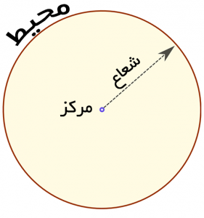
تعریف شعاع، قطر و محیط
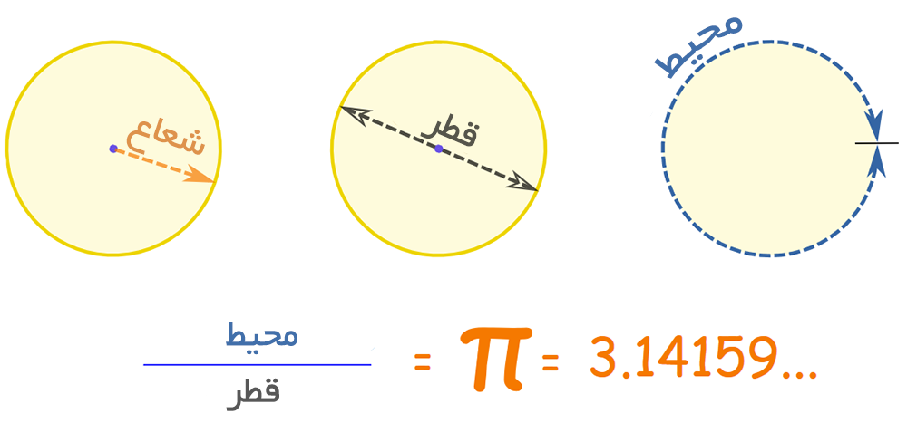
شعاع: فاصله نقطه مرکزی تا محیط دایره.
قطر: خط مستقیمی که از محیط دایره شروع می‌شود، از مرکز دایره عبور می‌کند و به نقطه مقابل خودش در محیط دایره می‌رسد.
محیط: فاصله نقطه آغاز و پایان ترسیم دایره؛ یا به عبارتی فاصله‌ای که در آن، نقطه شروع کشیدن دایره به خودش برمی‌گردد.

محاسبات
از تقسیم محیط دایره بر قطر آن، به عدد …۳/141592654 می‌رسیم که در ریاضیات به آن عدد «پی» (Pi) گفته می‌شود. عدد پی را در زبان ریاضی با علامت «π» نشان می‌دهیم.
پس اگر قطر دایره برابر با عدد یک باشد، محیط آن برابر با …۳/141592654 خواهد بود.

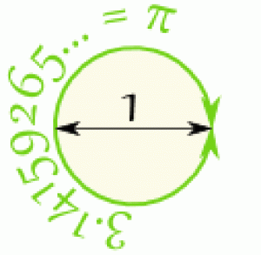
بنابراین می‌توان گفت:
محیط دایره = عدد π × قطر دایره
برای مثال فرض کنید یک حوض دایره‌ای شکل با قطر 100 متر در حیاط خانه شما وجود دارد، اگر یک بار دور حوض بچرخید، چند متر راه رفته‌اید؟
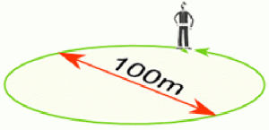

مسافت طی شده = محیط دایره (حوض) = [قطر دایره (حوض)] π × 100 = حدود ۳۱۴ متر
نکته: توجه داشته باشید که طول قطر دایره‌ها، دو برابر طول شعاع آنهاست.
قطر= شعاع × 2
که به تبع آن داریم:
محیط دایره = 2 × π × شعاع دایره
پس به طور خلاصه می توان گفت:
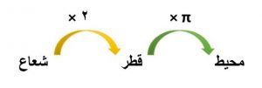
تعاریف
دایره
دایره‌ها شکلی از یک سطح دو‌بعدی هستند. اشکال دو بعدی همگی روی یک صفحه تعریف می‌شوند. در شکل زیر یک صفحه هندسی را ملاحظه می‌کنید.
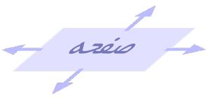
بدین ترتیب دایره مجموعه‌ همه نقاطی یک صفجه است که به فاصله ثابتی از یک نقطه مرکزی قرار گرفته‌اند
مساحت دایره
مساحت دایره برابر با شعاع به توان دو، ضرب در عدد پی (π) است، که به صورت زیر نوشته می شود.
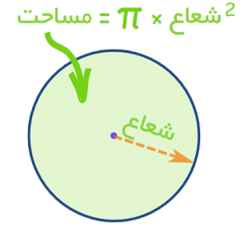
نکته: مساحت را با حرف A نشان می‌دهند.
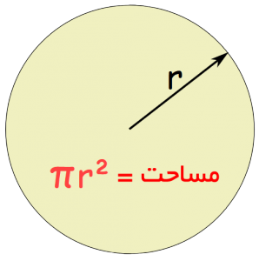
حال اگر مانند تصویر زیر فوق شعاع یک دایره برابر با r باشد، فرمول مساحت به صورت زیر خواهد بود:
A = π r2
مساحت = π × (شعاع)2
البته با استفاده از قطر نیز می توانیم مساحت یک دایره را به دست آوریم.
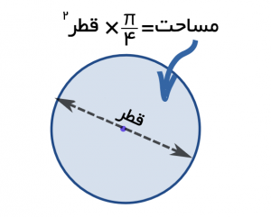
برای به دست آوردن مساحت دایره از طریق قطر آن، داریم: یک چهارم عدد پی ضرب در قطر به توان دو.
یا
مساحت دایره (Area) = عدد پی (π) تقسیم بر چهار × (قطر)2
A = (π/4) × D2
مثال: یک قالیچه دایره‌ای شکل با شعاعی برابر با ۱/۲ متر داریم، مساحت این قالیچه چقدر است؟
فرمول مساحت دایره = π × (شعاع)2
A = πr2 = 3.14159… × 1.22 = 3.14159… × (1.2 × 1.2) = 4.52 (تا دو رقم اعشار)
مقایسه مساحت دایره و مربع
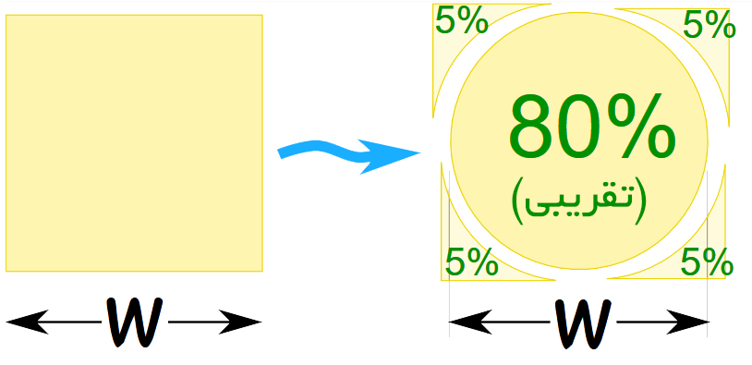
سطح یک دایره، تقریباً 80% از مساحت یک مربع با طولی برابر با قطر همان دایره را پوشش می‌دهد. مقدار دقیق آن را می توان از فرمول زیر به دست آورد.
(که ما به طور تقریبی آن را 80% در نظر می گیریم.) 80 % ≈ π/4) = 0.785398… = 78.5398)
اسامی
از آنجایی که علم هندسه و دوایر از زمان‌های دور مورد مطالعه قرار می‌گرفته‌اند، کلمات و عبارات مختلفی در این علم به وجود آمده‌اند تا مطالعه و پژوهش در این زمینه را ساده‌تر کنند.
از طرفی، تا زمانی که عبارتی مانند «قطر» وجود داشته باشد، هیچ کس ترجیح نخواهد داد به جای آن بگوید: «خط مستقیمی که از محیط دایره شروع می‌شود، از مرکز دایره عبور می‌کند و به نقطه مقابل خودش در محیط دایره می‌رسد.» پس در ادامه این مطلب، تعدادی از رایج‌ترین کلمات و اسامی مورد استفاده در زمینه دایره‌ها را با هم مرور خواهیم کرد.
خطوط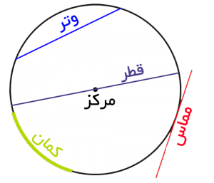

وتر (Chord): خطی که از یک نقطه بر روی محیط دایره به نقطه دیگری از آن می‌رسد.
قطر (Diameter): اگر وتر از مرکز دایره عبور کند، به آن «قطر» می‌گوییم. (قطر، بزرگ‌ترین وتر در دایره است.)
مماس (Tangent): خطی که دایره را در یک نقطه لمس می‌کند.
کمان (Arc): قسمتی از محیط دایره.
قطعه‌های دایره
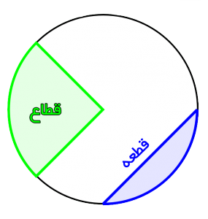
دایره ها دو قطعه (قطاع) اصلی دارند:
سکتور (Sector) یا قطاع : قطعه‌ای شبیه به تکه‌های پیتزا قطعه‌ای که با دو شعاع دایره محصور شده است.
سگمنت (Segment) یا قطعه: قطعه‌ای که بین یک کمان و یک وتر از دایره محصور شده است.
رایج‌ترین قطعات دایره، ربع و نیم‌دایره هستند.
ربع (یک چهارم یا Quadrant): یک‌چهارم از سطح دایره.
نیم دایره (Semicircle): یک‌دوم از سطح دایره.
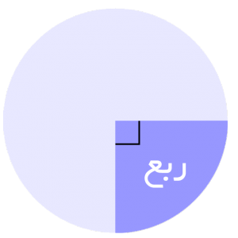
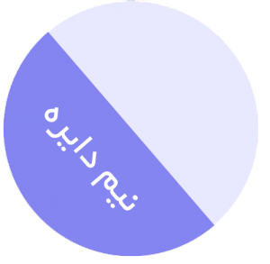
درون و بیرون دایره
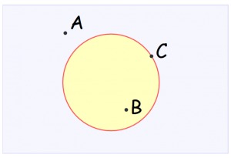
دایره‌ها هم مانند تمام اشکال دیگر، «درون» و «بیرون» و همینطور مرز دارند. وقتی چیزی دقیقا بین درون و بیرون دایره قرار گرفته باشد می گوییم آن چیز روی دایره قرار دارد. به عنوان مثال در شکل بالا، نقطه «A» بیرون دایره، نقطه «B» درون دایره و نقطه «C» دقیقاً روی دایره قرار گرفته‌اند.

